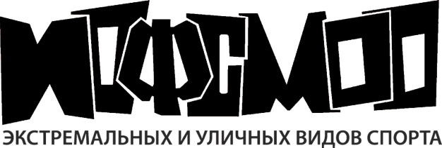
Ивановская Областная Физкультурно-Спортивная Молодежная Общественная Организация
Ивановская областная спортивная общественная организация
«Федерация армрестлинга»

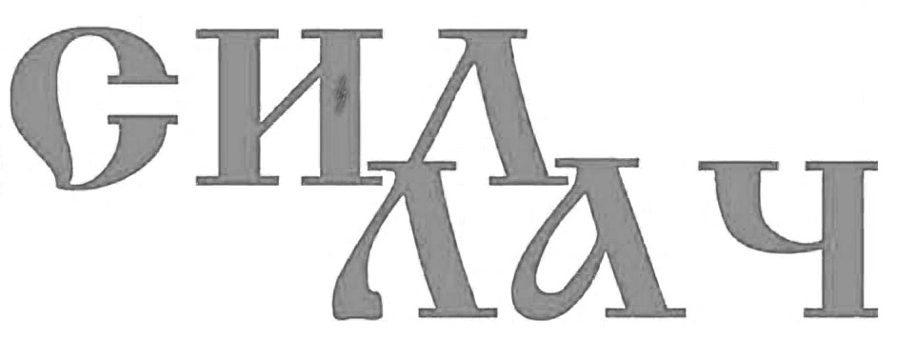
ВСЕРОССИЙСКИЙ ФЕСТИВАЛЬ
ЗДОРОВОГО ОБРАЗА ЖИЗНИ
Положение.
Положение о проведении Открытого турнира по армрестлингу в рамках Всероссийского фестиваля здорового образа жизни
«СИЛЛАЧ» 2017.
1. Классификация соревнований
Соревнования личные и проводятся с целью:
1. Развитие и популяризация армрестлинга в Ивановской области и всей России;
2. Популяризация спорта и здорового образа жизни ;
3. Предупреждение правонарушений среди подростков и молодежи;
4. Предупреждение курения, наркомании, употребления алкоголя среди подростков, молодежи и старшего населения;
5. Обмен опытом между спортсменами;
6. Развитие мотивации к ведению здорового образа жизни;
7. Привлечение к систематическим занятиям физической культурой и спортом широких масс населения г. Иванова и Ивановской области, развитие массовой физической культуры с целью укрепления физического состояния населения;
8. Пропаганда занятий всевозможными силовыми видами спорта с целью утверждения в глазах населения, престижности ведения здорового образа жизни и формирование
личности, средствами физкультуры и спорта, подрастающего поколения;
9. Создание организованного пространства для обеспечения культурно-массового отдыха населения;
10. Совершенствование форм организации массовой физкультурно-спортивной работы;
2. Место и сроки проведения соревнований.
Всероссийский фестиваль здорового образа жизни «СИЛЛАЧ» 2017, проводится в г. Иваново 12 июня 2015 г. с 12:00 до 19:00 часов на пл. Пушкина.
Турнир по армрестлингу начнется в 13:00, взвешивание с 11:30.
3. Организаторы соревнований
Данный фестиваль проводят: ИОФСМОО экстремальных и уличных видов спорта, Департамент молодежной политики и спорта Ивановской области, Комитет по делам молодежи Администрации города Иванова, Комитет культуры Администрации города Иванова, Ивановская федерация пауэрлифтинга, Ивановская федерация армрестлинга.
4. Требования к участникам соревнований.
К соревнованиям допускаются мужчины и женщины старше 14 лет, прошедшие мандатную комиссию, взвешивание, оплатившие стартовый взнос в размере 300 руб. Спортсмен имеет право выступать только в одной весовой категории, в пределах которой, находится его собственный вес.
5. Весовые категории
Мужчины:
65кг | 80кг | 95кг | св. 95кг

Женщины:
65кг | св. 65кг

Абсолютная категория среди мужчин только на правой руке!!!
6. Условия подведения итогов
Победитель в личном зачёте в каждой весовой категории определяется по наибольшей сумме набранных очков в борьбе как левой, так и правой рукой.
Система зачёта: 1-е место – 25 очков, 2-е место – 17 очков, 3-е место – 9 очков, 4-е место – 5 очков, 5-е место – 3 очка, 6-е место – 2 очка.
Если суммы набранных очков у двух спортсменов равны, то преимущество отдаётся спортсмену, имеющему более высокое место по сравнению с соперником в борьбе той или иной рукой.

7. Награждение
Участники награждаются, занявшие в личном зачёте:
1 место-Кубком, медалью, дипломом и подарками от спонсоров турнира, а 2 и 3 места- медалью, дипломом и подарками от спонсоров турнира. Призеры абсолютной категории награждаются денежными призами, медалью, дипломом и ценными призами от спонсоров.
8.Финансирование фестиваля
Финансирование связанных с организацией и проведением турнира по армрестлингу в рамках Всероссийского турнира по силовым видам спорта «СИЛЛАЧ» 2017 осуществляется за счет бюджетных средств и средств - спонсоров. Расходы, связанные с командированием команд: проезд, размещение, питание – за счет командирующих организаций.
9. Заявки на участие
Предварительные заявки, а именно (ФИО, субъект, весовая категория) должны быть заполнены в он-лайн режиме https://vk.com/topic-55848971_29715886 до 10 июня 2017 года. Подтверждение заявки на участие непосредственно в день проведения соревнований. При себе иметь паспорт.
Российские участники соревнований обязаны выступать в спортивной форме, утвержденной на Конференции РАА в апреле 2008 г. (футболка стрейч для мужчин, футболка стрейч или поло для женщин).

Данное положение является официальным приглашением на соревнования.

